Tedenske novosti 21/2024
Založbe Mladinska knjiga in Cankarjeve založbe
___________________________________________________________________________
SRCE, TEMNO KOT ČRNILO
Robert Galbraith
Prevod: Tina Stanek
Zbirka: Krimi
MKZ
ISBN/EAN: 9789610174363
Število strani: 1072
Mere (mm): 168 x 248 x 51
Teža (g): 1675
Vezava: trda
Redna cena z DDV: 44,99 EUR
Datum izida: 23. 05. 2024
Prvi prodajni dan: 24. 05. 2024

Šesta knjiga iz serije o Cormoranu Striku, mednarodne uspešnice izpod prstov znane pisateljice, ki piše pod psevdonimom!

Cormoran in Robin imata nov primer, povezan z ustvarjalci in oboževalci kultne risanke, postavljene na highgatsko pokopališče. Edie Ledwell, soustvarjalko serije, na spletu preganja
anonimnež, ki se podpisuje kot Anomija. Edie pride v agencijo po pomoč, ker si želi odkriti, kdo se v resnici skriva za tem imenom. Cormoran in Robin se podata v neobvladljiv svet internetnega preiskovanja. Hkrati morata usklajevati delo in zasebno življenje, predvsem pa
njun nenavadni odnos.

Robert Galbraith je psevdonim britanske pisateljice J. K. Rowling. Velika navdušenka nad romani sijajnih avtoric kriminalk – Agathe Christie, P. D. James in Ruth Rendell – se je po uspehu serije o Harryju Potterju želela preizkusiti v drugem žanru. Leta 2013 je tako izšel roman Klic kukavice z detektivom Cormoranom Strikom in njegovo pomočnico Robin Ellacott, v naslednjih letih pa so sledile še štiri knjige – Sviloprejka, Po poti zla, Smrtonosna belina in Nemirna kri. Po knjigah so posneli tudi serijo.
__________________________________________________________________________________
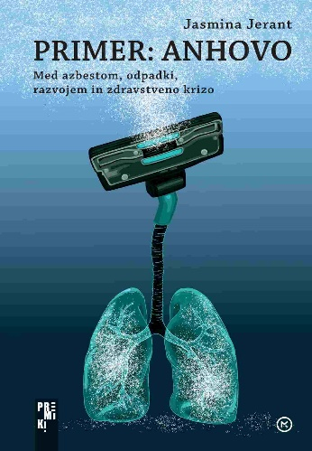
PRIMER: ANHOVO
MED AZBESTOM, ODPADKI, RAZVOJEM IN ZDRAVSTVENO KRIZO
Jasmina Jerant
Zbirka: Premiki
MKZ
ISBN/EAN: 9789610176350
Število strani: 360
Mere (mm): 165 x 248 x 30
Teža (g): 639
Vezava: trda
Redna cena z DDV: 37,99 EUR
Datum izida: 23. 05. 2024
Prvi prodajni dan: 24. 05. 2024

Angažirana, iskriva in skrbno dokumentirana zgodovinopisno-raziskovalna pripoved prikaže globalni vzpon in padec čudežnega gradbenega materiala azbesta na perečem slovenskem primeru, vzporedno pa tudi najdlje trajajoče okoljevarstveno gibanje pri nas.

Angažirana pripoved o enem največjih okoljevarstvenih bojev pri nas
Knjiga Primer: Anhovo opisuje srednjo Soško dolino skozi nevralgično simbiozo gigantske cementarne z lokalnimi kraji od začetka dvajsetega stoletja do danes. Angažirana, iskriva in skrbno dokumentirana zgodovinopisno-raziskovalna pripoved prikaže globalni vzpon in padec čudežnega gradbenega materiala azbesta na perečem slovenskem primeru, vzporedno pa tudi najdlje trajajoče okoljevarstveno gibanje pri nas. Poglavja se nizajo skozi desetletja z vsemi ključnimi dogodki, preobrati, napakami, tragedijami in vsem zamolčanim. Kako je ob smaragdno reko, slovenski naravni biser, sploh prišel azbest, in kako je mogoče, da danes v tej ozki dolini kurijo nepredstavljive količine odpadkov s širšega območja, četudi je skoraj šeststo zdravnikov podpisalo peticijo, da je stanje treba urediti? Kdo so bili lastniki velikanske tovarne skozi čas in kako so ti kraji postali usodno odvisni od njenega ekonomskega uspeha?
Strupeni velikan uniči pravljično deželo
To je zgodba srednje Soške doline, kot jo pripovedujejo lokalni ljudje in kot jo pišejo raziskovalci, zdravniki, zgodovinarji, okoljevarstveni aktivisti. Je tudi zgodba o azbestu, mineralu, ki je mnogim dal kruha. Ne samo pri nas v Sloveniji in Soški dolini, temveč povsod po svetu. Ta mineral, ki je ljudem vdahnil življenje. In mineral, ki jim ga je tudi vzel. To je zgodba o pravljično lepi deželi in njenih zadnjih sto letih, ko je v njenem jedru kraljeval velikan. Za nekatere stvarnik nebes v dolini, za druge njen pekel. In kjer se ob eni reki že od leta 1921 stekata življenje in smrt. Sto let. Iz preteklosti za prihodnost. (povzeto po predgovoru)
Primer: Anhovo je družbena, politična, zgodovinska, gospodarska, okoljska, antropološka, novinarska in osebna pripoved najbolj tragične zgodbe slovenske moderne zgodovine – v globalnem kontekstu. Take domače stvarne literature, ki dosega najvišje mednarodne kriterije, kronično primanjkuje. Knjiga bralca – tudi zaradi izjemnega načina pripovedovanja – nemudoma ovije v plašč refleksije in ga ne izpusti vse do konca. Nujno branje za razumevanje časa in prostora. Velemojstrovina. (Boštjan Videmšek)
O avtorici
Jasmina Jerant (1980) je odraščala na Krasu in v Vipavski dolini. V Ljubljani je diplomirala iz filozofije in politologije na temo socialne pravičnosti in univerzalnega temeljnega dohodka (UTD). V študentskih letih je delala na Radiu Študent kot avtorica oddaje Sektor Ž in urednica Redakcije za kulturo in humanistične vede ter pisala za Dnevnikov Objektiv. Od 2008 do 2016 je živela med Kalifornijo in Budimpešto in na Srednjeevropski univerzi (CEU) magistrirala iz političnih ved. Trenutno na finski Univerzi Tampere doktorsko raziskuje učinke UTD. Med drugim soustvarja in vodi priljubljene ljubljanske feministične ture. Leta 2022 je bila ob ustanovitvi Vesne – zelene stranke njena sopodpredsednica. Zadnji dve leti živi v Soški dolini, kjer kot aktivistka sodeluje z domačini in društvom EKO Anhovo in dolina Soče.
__________________________________________________________________________________
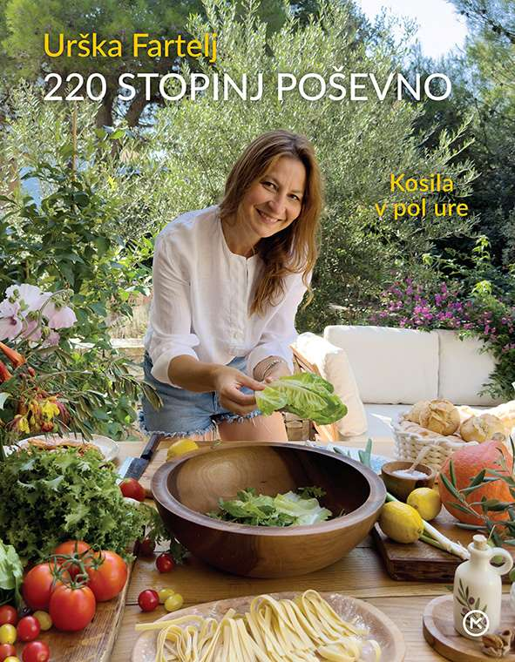
220 STOPINJ POŠEVNO: KOSILA V POL URE
Urška Fartelj
Zbirka: Izven - poljudna za odrasle
MKZ
ISBN/EAN: 9789610176541
Število strani: 248
Mere (mm): 196 x 258 x 25
Teža (g): 1021
Vezava: trda
Redna cena z DDV: 32,99 EUR
Datum izida: 24. 05. 2024
Prvi prodajni dan: 15. 05. 2024

V najnovejši knjigi je Urška Fartelj, avtorica nadvse priljubljenega kulinaričnega bloga 220 stopinj poševno, zbrala 105 receptov za kosila, ki za pripravo potrebujejo le pol ure.

Po treh uspešnicah nova knjiga receptov
Prva Urškina knjiga 220 stopinj poševno je nemudoma postala uspešnica ne le v njenem rodnem Prekmurju, vzljubila jo je vsa Slovenija. Po enaki poti je hitro krenila tudi njena druga knjiga, v kateri nam Urška pokaže, kako uživati naravno hrano vse leto. V tretji knjigi je zbrala recepte za jedi, ki se največkrat znajdejo na mizi pri družini Fartelj. V četrti pa je zbrala recepte za vse tiste, ki radi dobro jeste, pa nimate časa ali volje za štedilnikom preživeti več kot pol ure.

105 hitrih a nič manj okusnih receptov
Vsi vemo, kako pomembno je, da jemo kakovostno, doma pripravljeno hrano. A kaj ko nam rado zmanjka časa. No, z naborom odličnih nasvetov prekanjene kuharice in celo vrsto različnih hitrih receptov, bo stavek: »Pripravite mizo, kosilo bo čez pol ure«, stalnica tudi pri vas doma.

Družina, ki je skupaj, ostane skupaj
Kosila so lahko okusna, zdrava in hitra. V pomoč vam bodo nasveti o zmrzovanju in napotki, kako kakšno stvar pripravimo v naprej. Bogat nabor receptov vključuje slastne priloge, jedi na žlico, testenine, mesne jedi in seveda slaščice. Skratka recepti, ki boso šli v slast tudi najbolj izbirčnim jedcem.

»Hrana, ki jo kuhamo za najdražje, naj bo iskrena, da jo lahko čutimo. Ni treba, da je zahtevna. Zato sem svojo četrto kuharico napisala z mislijo na vse tiste, ki nimajo veliko časa za pripravo kosil.« - Urška Fartelj

__________________________________________________________________________________
KRIZOLACIJA
FANTASTIČNA POVEST O IZOLIRANIH LJUDEH
Dan Podjed
Zbirka: CZ - izvirno leposlovje
CZ
ISBN/EAN: 9789612826697
Število strani: 208
Mere (mm): 148 x 200 x 19
Teža (g): 323
Vezava: trda
Redna cena z DDV: 29,99 EUR
Datum izida: 22. 05. 2024
Prvi prodajni dan: 11. 05. 2024

Distopični roman o vplivu dolgotrajne izolacije in življenja pred zasloni na človeškost ljudi, ki pa se danes ne zdi več tako zelo neverjeten.

V hiši številka 203 je napeto
Ljudje se skrivajo v izolaciji lastnega doma, nihče pa ne ve, kaj se je zgodilo zunaj. Med krizo, ki se je razvlekla v nedogled, delajo, se šolajo in družijo na daljavo, nujne potrebščine pa jim dostavljajo brezstično, skozi predal v vratih ... Nekega dne se najstnica Zarja zbudi s hudo bolečino v trebuhu. Vsi znaki kažejo na vnetje slepiča. Zdravnik se po aplikaciji ne odziva, zato skuša Zarjina mama sklicati sestanek hišnega sveta in poklicati na pomoč sosede, ki jih še nikoli ni srečala. Se bo stanovalcem hiše številka 203 po več Ietih izolacije uspelo prebiti izza štirih sten? Zmorejo to? In ali to sploh še hočejo?

Podjed je nastavil ogledalo vsem, tudi sebi
Monika je skrbna mati, Sven je od prenažiranja pred zaslonom že skoraj nepokreten, Andrej in Janja sta ujetnika stanovanja – in tudi ujetnika alkohola. Sana in Anja se za denar razgaljata pred kamero, podobno kot po platformi OnlyFans, ostareli rejver Alen pa skrbi za nebogljeno Mirando, ki jo ima neskončno rad. Kot je v spremni besedi napisal Igor Harb, je ta večstanovanjska hiša Slovenija v malem. Je pa tudi »hiša številka 203«, o kateri je prepeval Frane Milčinski - Ježek v znanem šansonu.

»Podjed je napisal knjigo, ki me spravlja v zavist. Nočem brati, a ne morem nehati. Slutim, kaj bo, a si ne želim izvedeti. To ni distopija, to se dogaja zdaj, jutri se bo zgodilo meni, vam.« Vesna Milek, Sobotna priloga

»Miško Kranjec je v 20. stoletju napisal Povest o dobrih ljudeh, Dan Podjed mu iz 21. odgovarja s povestjo o izoliranih ljudeh. Ti niso več dobri, so pa tem bolj zanimivi. In za marsikoga izmed nas tudi tisto ogledalo, v katerem bo ugledal sebe.« Agata Tomažič, pisateljica

Priporočamo, da ta roman berete vzporedno s Podjedovim delom Krizolacija: znanstveno branje o izoliranih ljudeh. Tako boste dobili popolnejšo sliko, kakšen človek nastaja med štirimi stenami in pred zasloni.

O avtorju
Antropolog Dan Podjed v svojih delih obravnava izolirane ljudi in skupnosti, razmerja med ljudmi in tehnologijami ter razvoj izdelkov in storitev po meri ljudi. Je avtor odmevnih knjig Videni (2019) in Antropologija med štirimi stenami (2020). Po eni strani ga veseli biti v družbi, po drugi pa se rad tudi osami in izključi iz omrežij, da lahko v miru raziskuje, bere in piše.
__________________________________________________________________________________

E-KNJIGE

KRIZOLACIJA – E-KNJIGA
Dan Podjed
Zbirka: CZ – izvirno leposlovje
(EMKA, MK+)
CZ

ISBN/EAN: 9789612826352
Redna cena z DDV: 20,99 EUR
Datum izida: 24. 05. 2024
Prvi prodajni dan: 17. 05. 2024

Distopični roman o vplivu dolgotrajne izolacije in življenja pred zasloni na človeškost ljudi, ki pa se danes ne zdi več tako zelo neverjeten.

V hiši številka 203 je napeto
Ljudje se skrivajo v izolaciji lastnega doma, nihče pa ne ve, kaj se je zgodilo zunaj. Med krizo, ki se je razvlekla v nedogled, delajo, se šolajo in družijo na daljavo, nujne potrebščine pa jim dostavljajo brezstično, skozi predal v vratih ... Nekega dne se najstnica Zarja zbudi s hudo bolečino v trebuhu. Vsi znaki kažejo na vnetje slepiča. Zdravnik se po aplikaciji ne odziva, zato skuša Zarjina mama sklicati sestanek hišnega sveta in poklicati na pomoč sosede, ki jih še nikoli ni srečala. Se bo stanovalcem hiše številka 203 po več Ietih izolacije uspelo prebiti izza štirih sten? Zmorejo to? In ali to sploh še hočejo?

Podjed je nastavil ogledalo vsem, tudi sebi
Monika je skrbna mati, Sven je od prenažiranja pred zaslonom že skoraj nepokreten, Andrej in Janja sta ujetnika stanovanja – in tudi ujetnika alkohola. Sana in Anja se za denar razgaljata pred kamero, podobno kot po platformi OnlyFans, ostareli rejver Alen pa skrbi za nebogljeno Mirando, ki jo ima neskončno rad. Kot je v spremni besedi napisal Igor Harb, je ta večstanovanjska hiša Slovenija v malem. Je pa tudi »hiša številka 203«, o kateri je prepeval Frane Milčinski - Ježek v znanem šansonu.

»Podjed je napisal knjigo, ki me spravlja v zavist. Nočem brati, a ne morem nehati. Slutim, kaj bo, a si ne želim izvedeti. To ni distopija, to se dogaja zdaj, jutri se bo zgodilo meni, vam.« Vesna Milek, Sobotna priloga

»Miško Kranjec je v 20. stoletju napisal Povest o dobrih ljudeh, Dan Podjed mu iz 21. odgovarja s povestjo o izoliranih ljudeh. Ti niso več dobri, so pa tem bolj zanimivi. In za marsikoga izmed nas tudi tisto ogledalo, v katerem bo ugledal sebe.« Agata Tomažič, pisateljica

Priporočamo, da ta roman berete vzporedno s Podjedovim delom Krizolacija: znanstveno branje o izoliranih ljudeh. Tako boste dobili popolnejšo sliko, kakšen človek nastaja med štirimi stenami in pred zasloni.

O avtorju
Antropolog Dan Podjed v svojih delih obravnava izolirane ljudi in skupnosti, razmerja med ljudmi in tehnologijami ter razvoj izdelkov in storitev po meri ljudi. Je avtor odmevnih knjig Videni (2019) in Antropologija med štirimi stenami (2020). Po eni strani ga veseli biti v družbi, po drugi pa se rad tudi osami in izključi iz omrežij, da lahko v miru raziskuje, bere in piše.

